Dilsen, 16/02/2011

Beslissing omtrent de klacht van Waregem 1 (313) tegen Jean Jaurès 2 (402)

- De ontvangen klacht:

Op 23 januari 2011 werd de ontmoeting Jean Jaures2 – Waregem1 gespeeld.
Hieronder de individuele uitslagen.

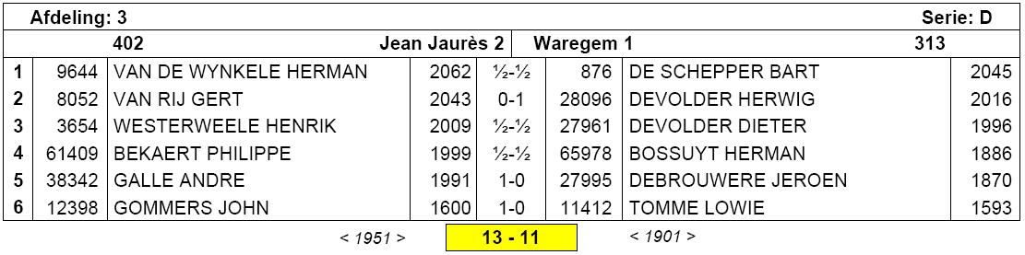

Op bord 6 vinden we Gommers John, met een quotering van 1600 elo.

Op de spelerslijst van Jean Jaures is deze speler terug te vinden op de 52ste plaats met een elo van …0 en een E_A van 1600.

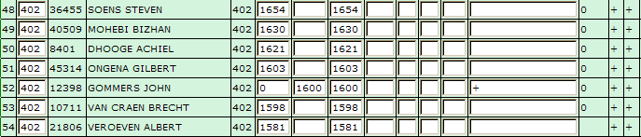

Gommers John werd op 30 augustus 2010 aangesloten bij de KBSB.

We stellen echter vast dat Gommers John in Nederland op dat ogenblik, en zelfs verscheidene jaren terug een elo quotering had.

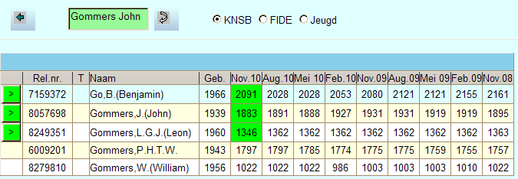

Uit voorgaande kunnen we besluiten dat Jean Jaures bij de inschrijving, en de ingediende spelerslijst een fout heeft gemaakt bij het invullen van de elo quotering.

Wij zouden graag hebben dat deze zaak wordt onderzocht.

Volgens de reglementen zou Gommers John de partij verliezen met forfait 0 – 3.
De uitslag van de wedstrijd zou dan ook dienen te worden aangepast van 13 – 11 in 10 – 13.

We hopen op een correcte afhandeling van deze zaak.

- Controle op de aangebrachte feiten

Ik heb de datum van inschrijving gecontroleerd. Dit blijkt inderdaad 30 augustus 2010 te zijn.

Eveneens het overzicht van de elo’s blijkt te kloppen.

Met andere woorden: op 30 augustus 2010 had John Gommers 1891 Nederlandse elo.

- Uitspraak

Volgens artikel 3.g

Elke nieuw aangesloten speler die een FIDE-quotering of een quotering van een buitenlandse federatie heeft, moet deze bekendmaken. Zijn club is verantwoordelijk voor de mededeling van deze informaties.

had John Gommers die op datum van 30/08/2010 1891 Nederlandse elo had, moeten ingeschreven worden met 1891 elo.

Vervolgens is er artikel 33.g dat stelt :

Wanneer tijdens de competitie blijkt dat een speler die als niet-gequoteerde werd ingeschreven toch een quotering had op het ogenblik van opstelling van de spelerslijst verliest hij alle door hem tot dan toe gespeelde partijen door forfait. Bovendien wordt hij van dan af uitgesloten van de competitie.

In eerste instantie blijkt dus dat John Gommers een foute elo heeft en dat hij hierdoor ook op de foute plaats op de spelerslijst staat. Ondertussen heb ik al actie ondernomen om zowel zijn elo’s als de spelerslijst van 402 aan te passen (nationale elo: 1891; elo op spelerslijst: 1891). Ook is het zo dat ik deze uitspraak niet voor ronde 8 officieel heb kunnen uitschrijven, maar om de gevolgen niet groter te maken, ik bovenstaande wel al beslist had en de club 402 (André Galle, ploegkapitein van Jean Jaurès 2) hiervan op de hoogte gebracht had, waarna hij dan ook volgens deze richtlijnen zijn spelers heeft opgesteld in ronde 8.

Op basis van het artikel 33.g dien ik dus alle resultaten die John Gommers gespeeld heeft aan te passen.

Ronde | Ploegontmoeting | Oorspronkelijk ploegresultaat | Gecorrigeerd ploegresultaat | Individuele ontmoeting | Oorspronkelijk individueel resultaat | Gecorrigeerd individueel resultaat
1 | Jean Jaurès 2 - KBSK 3 | 12-12 | 9-14 | Gommers John - De Vogelaere Robin | 3-1 | 0-3
3 | Jean Jaurès 2 - Izegem 1 | 14-10 | 11-12 | Gommers John - Boucquet Emile | 3-1 | 0-3
4 | Artevelde 1 - Jean Jaurès 2 | 13-11 | 15-8 | Willems Chris - Gommers John | 1-3 | 3-0
5 | Jean Jaurès 2 - Caissa Europe 2 | 18-0 | 15-0 | Gommers John - Kabeya Mutombo | 3-0 | 0-0
6 | Landegem 2 - Jean Jaurès 2 | 13-11 | 15-8 | Lagaert Lisa - Gommers John | 1-3 | 3-0
7 | Jean Jaurès 2 - Waregem 1 | 13-11 | 10-13 | Gommers John - Tomme Lowie | 3-1 | 0-3

Voor alle goed orde, de correctie van de individuele en ploegresultaten dient voor het klassement. De uitslag van deze resultaten blijft ongewijzigd voor de eloberekening van desbetreffende spelers.

Daarnaast dien ik ook de sanctie van de boetes op te leggen. Echter ik oordeel dat de correctie van deze 6 resultaten hetzelfde geval is en bijgevolg is dus één keer een boete van de gebruikelijke 12,50 EUR voldoende.

Tot slot spreekt het reglement ook over de schorsing van de speler tijdens het lopende interclubseizoen. Als ik moet oordelen over de strafmaat (correctie van al deze ploeguitslagen met als gevolg een verlies van 5 matchpunten en ook een financiële boete), dan vind ik persoonlijk dat daarbij nog een schorsing van deze speler een te hoge strafmaat, zeker als volgens mij het verkeerdelijk aansluiten van John Gommers een administratieve fout en zeker geen intentionele fout was (ik baseer me hier op het gesprek met clubverantwoordelijke Jan Van Leeuwen die van mening was dat enkel in geval een speler een fide-elo had, deze moest overgenomen worden, dus niet de – in dit geval – Nederlandse elo). Bovendien vind ik dat de schorsing van een speler eerder in strijd is met de statuten aangezien één van de doelen toch het promoten van het schaakspel binnen België is. Om die reden weiger ik deze sanctie uit te spreken. John Gommers mag dus blijven spelen in de nationale interclubs van dit seizoen. Op aanraden van de sportcommissie in een gelijkaardige zaak zal ik wel ijveren om de laatste zin in artikel 33.g te laten veranderen in “Bovendien kan hij van dan af uitgesloten worden van de competitie.”.

Afrondend dien ik ook jullie aandacht te vestigen op artikels 15 en 16 waar vermeld staat hoe in beroep te gaan op deze uitspraak: men dient het beroep schriftelijk te sturen naar de nationele voorzitter (Chris Ghysels, Chris.ghysels@pandora.be) binnen de 30 dagen (dus voor 18/03/2011) (en dit met een duidelijke en gedetailleerde weerlegging van de aangevochten beslissing) en men dient een waarborg van 125 EUR te storten op het bankrekeningnummer van de KBSB (001-5982300-95 K.B.S.B. vzw - F.R.B.E. ASBL).

Luc Cornet, Verantwoordelijke Nationale Toernooien.

